**INFORMATIKA**

**o k t ó b e r**

**2 6 .**

**EMELT SZINTŰ GYAKORLATI VIZSGA**

**2 0 0 9 .**

**2009. október 26. 8:00**

A gyakorlati vizsga időtartama: 240 perc

**V I Z S G A**

**●**

|  |  |
| --- | --- |
| Beadott dokumentumok | |
| Piszkozati pótlapok száma |  |
| Beadott fájlok száma |  |

**OKTATÁSI ÉS KULTURÁLIS MINISZTÉRIUM**

A beadott fájlok neve

**É R E T T S É G I**

**Fontos tudnivalók**

A gyakorlati feladatsor megoldásához **240 perc** áll rendelkezésére.

A vizsgán **használható eszközök**: a vizsgázó számára kijelölt számítógép, papír, toll, ceruza, vonalzó, lepecsételt jegyzetlap.

A feladatlap belső oldalain és a jegyzetlapon készíthet **jegyzeteket**, ezeket a vizsga végén be kell adni, de tartalmukat nem fogják értékelni.

A feladatokat **tetszőleges sorrendben megoldhatja**.

Felhívjuk a figyelmet a **gyakori** (10 percenkénti) **mentésre**, és feltétlenül javasoljuk a men- tést minden esetben, mielőtt egy másik feladatba kezd.

Vizsgadolgozatát a feladatlapon található **azonosítóval megegyező** nevű **vizsgakönyvtárba** kell mentenie! Ellenőrizze, hogy a feladatlapon található kóddal megegyező nevű könyvtár elérhető-e, ha nem, még a vizsga elején jelezze a felügyelő tanárnak!

Munkáit a **vizsgakönyvtárába mentse**, és a vizsga végén **ellenőrizze**, hogy minden megoldás a megadott könyvtárban van-e, mert csak ezek értékelésére van lehetőség! Ellenőrizze, hogy a beadandó állományok olvashatók-e, mert a nem megnyitható állományok értékelése nem le- hetséges!

A **forrásfájlokat** a vizsgakönyvtárban találja.

Javasoljuk, hogy a feladatokat először **olvassa végig**, utána egyenként oldja meg az egyes részfeladatokat!

Amennyiben számítógépével **műszaki probléma** van, jelezze a felügyelő tanárnak! A jelzés ténye és a megállapított hiba jegyzőkönyvezésre kerül. A kiesett idővel a vizsga ideje hosz- szabb lesz. Amennyiben a hiba mégsem számítógépes eredetű, a javító tanár értékeléskor kö- teles figyelembe venni a jegyzőkönyv esetleírását. (A rendszergazda nem segítheti a vizsgázót a dolgozat elkészítésében.)

A vizsga végén a feladatlap első oldalán Önnek fel kell tüntetnie a **vizsgakönyvtárban és alkönyvtáraiban található, Ön által előállított és beadott fájlok számát, illetve azok ne- vét**. A vizsga végeztével addig ne távozzon, amíg ezt meg nem tette, és a felügyelő tanárnak ezt be nem mutatta!

Kérjük, jelölje be, hogy mely operációs rendszeren dolgozik, és melyik programozási környe- zetet használja!

Operációs rendszer:

 Windows  Linux  MacOS X Programozási környezet:

|  |  |  |  |  |  |
| --- | --- | --- | --- | --- | --- |
|  | Turbo Pascal 7.0 |  | FreePascal 2.0 |  | Delphi 6.0 |
|  | Borland C++ 6 |  | GCC 3.2 |  | Visual Studio Express C# |
|  | Visual Basic 6 |  | Perl |  | Visual Studio Express Basic |
|  |  |  |  |  |  |

# 1. Tojás

Készítsen el egy dokumentumot, mely a tojás biológiai rendszerét és kereskedelmi jelölését mutatja be, majd hozzon létre egy prezentációt a leírásnak és a mintának megfelelően!

## Szöveges dokumentum készítése

Források: *tojasforras.txt* és *szerkezet.png*.

1. Szövegszerkesztő program segítségével készítse el a *tojas* állományt a program alapér- telmezett formátumában! A formázatlan szöveg a *tojasforras.txt* állományban van.
2. A szöveg egységesen Times New Roman (Nimbus Roman) betűtípusú és 13 pontos betű- méretű legyen, kivéve, ha a feladat mást kér!
3. A lapon a felső margó legyen 3 cm, az alsó, a bal, illetve a jobb oldali pedig 2 cm!
4. A teljes dokumentumban alkalmazzon a bekezdések első sorára 0,5 cm behúzást és 6 pontos térközt a felesleges üres sorok beszúrása helyett!
5. A cím és a három alcím stílusa legyen Címsor2, illetve Címsor3! (Ennek megjelenése a szerkesztőprogramtól függően eltérhet a mintától.)
6. A tojással szaporodó gerincesekhez állítson be számozatlan felsorolást! A listaelemek közötti térköz 0 legyen!
7. A felsorolás után szúrja be a *szerkezet.png* képet 6 cm szélességre arányosan kicsi- nyítve a lap bal oldalára!
8. A tojás szerkezetét bemutató képhez magyarázó feliratok tartoznak. A megnevezéseket öt egyforma, 3,5 cm széles, egy oszlopba igazított szövegdobozba írja a minta alapján! A szövegdobozoktól a kép megfelelő pontjaihoz nyilak mutassanak! A feliratok Courier New (Courier) betűtípusúak és félkövér betűstílusúak legyenek!
9. Készítse el a mintán látható módon a tyúktojás összetételét bemutató táblázatot! A táblá- zat legyen háromoszlopos és kétsoros! A fejléc szövege a cellákban középre igazított és félkövér betűstílusú legyen! A második sor celláiban az anyagnevek legyenek számozat- lan felsorolásúak és közöttük a térköz 0!
10. A harmadik alcím után a regisztrációs szám értelmezéséhez számozott felsorolást alkal- mazzon a minta alapján! Ügyeljen arra, hogy „:” számformátumot alkalmazzon a felsoro- láshoz!
11. A dokumentum végén a szabványos tojásméretek bemutatásához készítse el a táblázatot! A cellák tartalmát gépelje be! A betűstílust és az igazítást a minta szerint állítsa be! Az oszlopok szélessége legyen akkora, hogy minden cellatartalom éppen egy sorban férjen ki! A táblázatot helyezze középre!

*A feladat folytatása a következő oldalon található.*

## Minta a Tojás feladathoz:

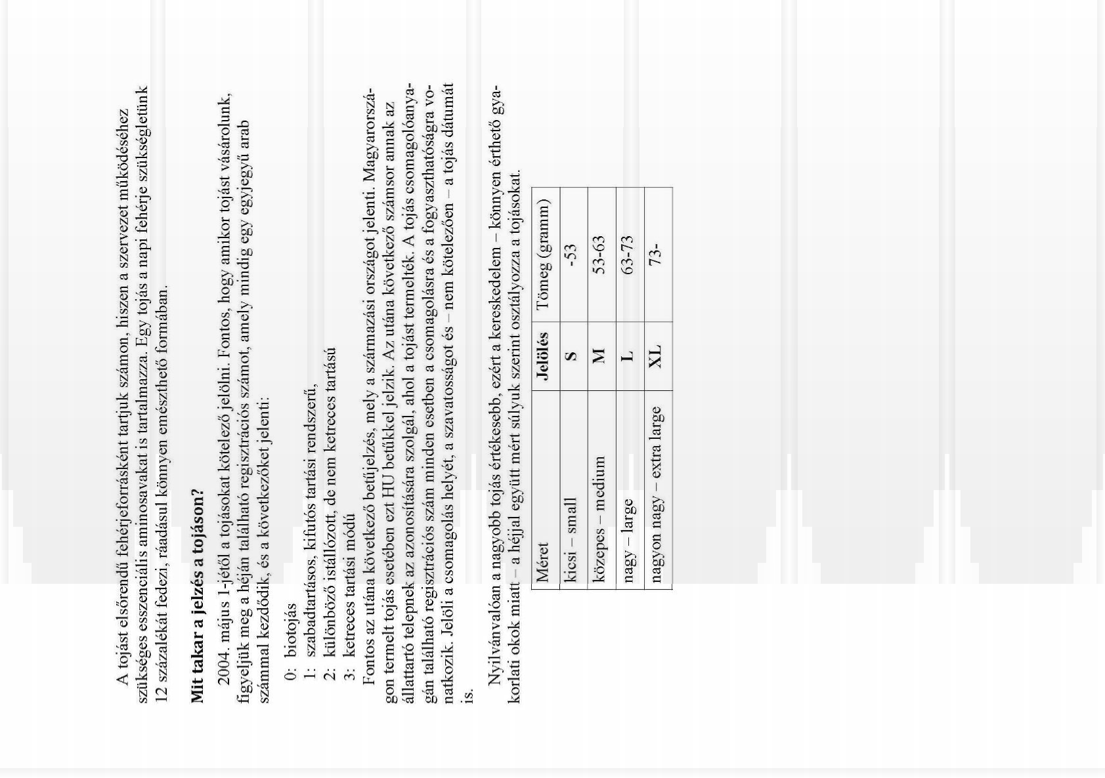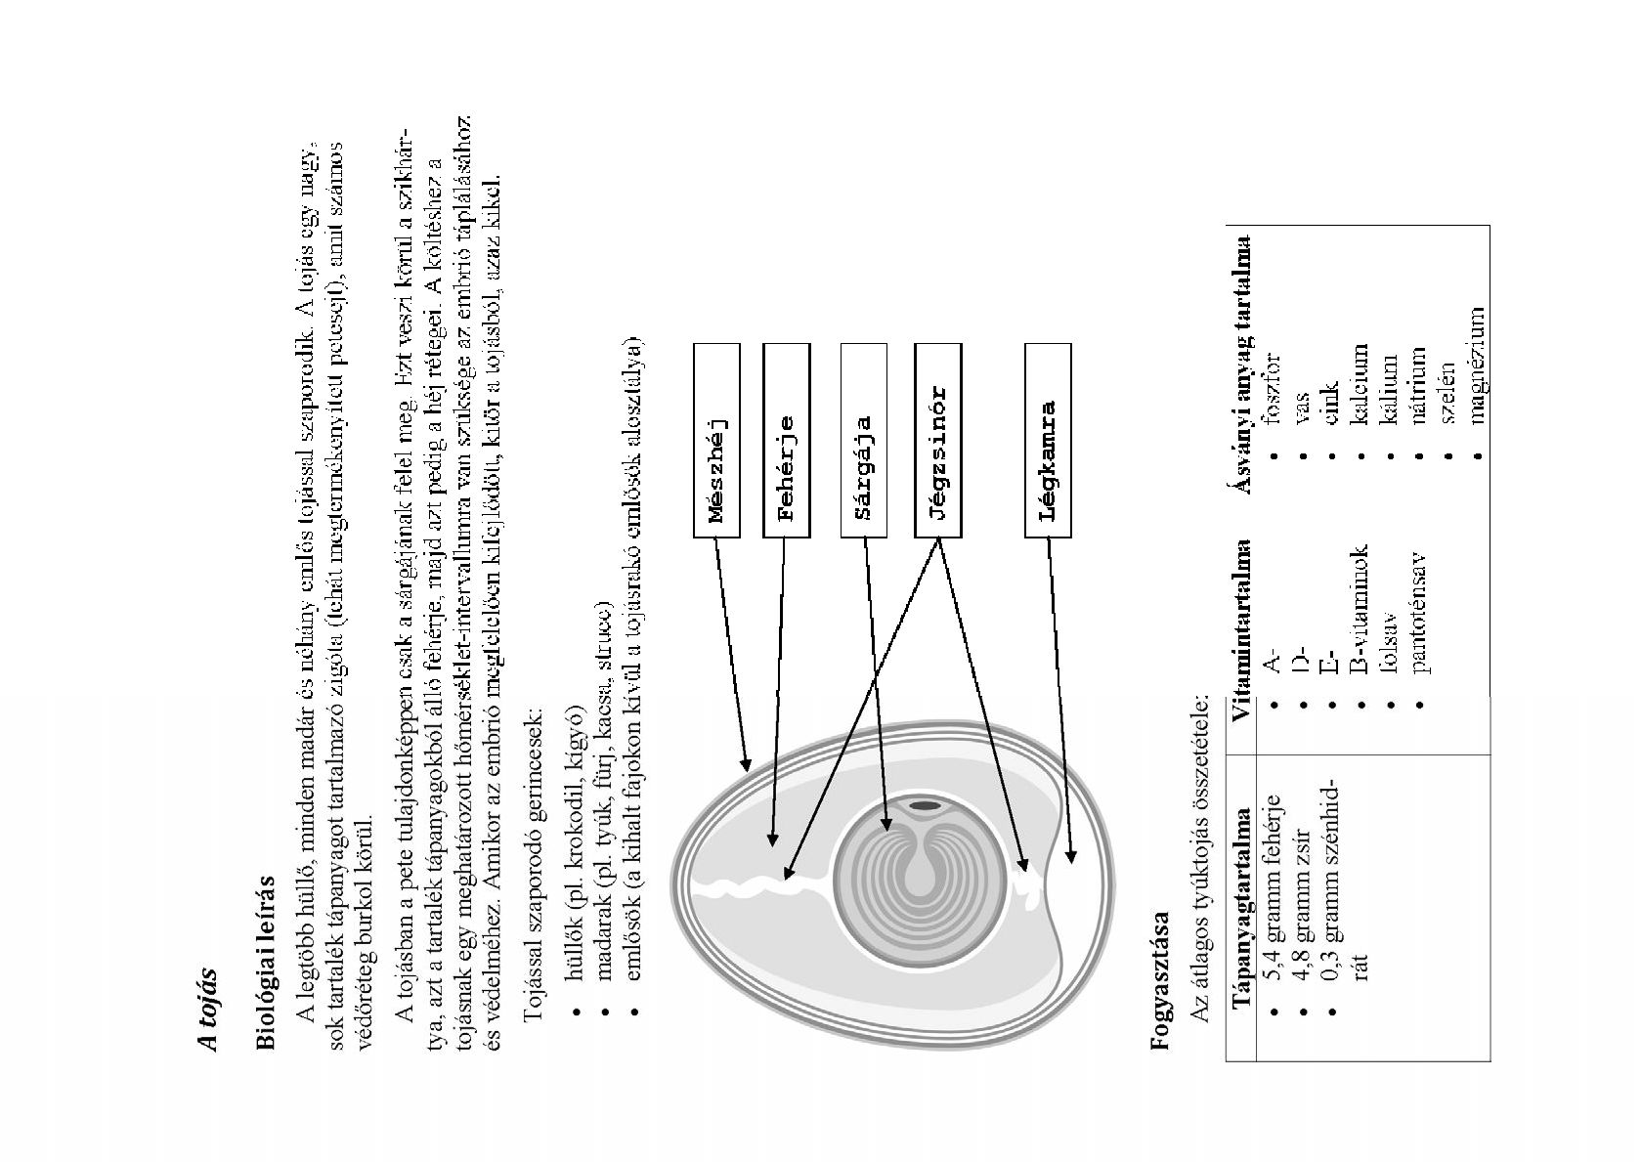

**Bemutató készítése**

Források: *hej.png*, *feherje.png* és *sargaja.png*.

1. Készítsen 3 diából álló bemutatót a minta és a leírás alapján! Munkáját mentse

*tojasdiasor* néven a bemutatókészítő alapértelmezett formátumában!

1. A háromoldalas bemutatón a következő beállításokat végezze el:
   1. A diák háttere legyen egyszínű sötétkék, és a szöveg világossárga!
   2. A diákon használjon Arial (Nimbus Sans) betűtípust!
   3. Az élőlábban jobb oldalon a diaszám jelenjen meg!
2. A diák szövegét a minta alapján gépelje be, vagy az előző dokumentumból másolja át!
3. Az első diára a cím alá 4 példányban szúrja be a *hej.png* képet! A képek legyenek 5 cm magasságúra arányosan kicsinyítettek és a dián azonos magasságban egyenletesen elosz- tottak!
4. A második dián a tojás metszete jelenjen meg rétegenként a téglalapokba írt magyarázó szöveggel együtt a mintának megfelelően!
   1. A képrétegek egymáshoz képest a minta szerint helyezkedjenek el, és a magya- rázó szövegek téglalapjai a megfelelő részre mutassanak!
   2. A képfeliratok téglalapjai világossárga kitöltésűek és szegélyűek legyenek, bennük a szövegszín a dia háttérszínével legyen azonos!
   3. Készítsen animációt úgy, hogy a rétegek és a magyarázó szövegek egymás után automatikusan, az alapértelmezettnél lassabban ússzanak be! Az animáci- ót állítsa be úgy, hogy jobbról balra a következő sorrendben érkezzenek a kép- elemek: *hej.png* kép, „***Mészhéj***” felirat, *feherje.png* kép, „***Fehérje***” fel- irat, *sargaja.png* kép és „***Sárgája***” felirat!
5. A harmadik dián egy háromoszlopos és kétsoros táblázat van. Tartalmát és formáját a minta szerint készítse el! A felsorolásjel tetszőleges csúcsszámú csillag legyen! A táblázat első sorában a betűszín sötétebb sárga legyen a második soréhoz képest!

**30 pont**

## Minta:

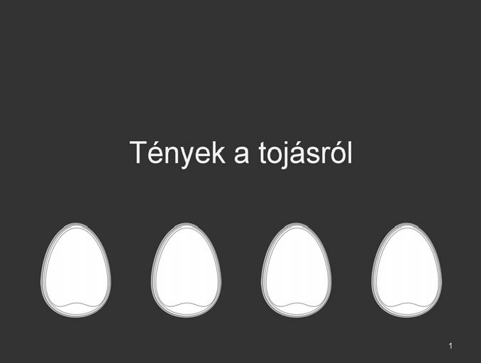 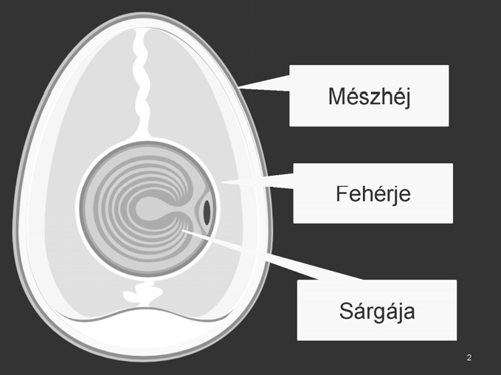

1. dia 2. dia

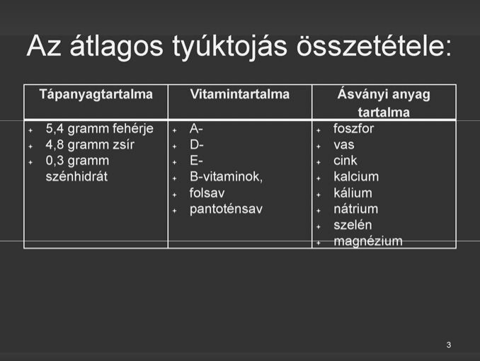

3. dia

# Emelt

Egy korábbi év emelt szintű informatika érettségijén született eredmények feldolgozása lesz a feladata.

*A megoldás során vegye figyelembe a következőket:*

* + *Amennyiben lehetséges, a megoldás során képletet, függvényt, hivatkozást használjon!*
  + *Ha egy részfeladatban fel akarja használni egy korábbi részfeladat eredményét, de azt nem sikerült teljesen megoldania, használja a megoldását úgy, ahogy van, vagy írjon be valószínűnek tartott adatokat! Így ugyanis pontokat kaphat erre a részfeladatra is.*

1. Nyissa meg táblázatkezelő program segítségével a *lista.txt* tabulátorokkal tagolt adat- fájlt úgy, hogy az első érték az *A1*-es cellába kerüljön! Mentse a táblázatot *emeltinfo* néven a táblázatkezelő alapértelmezett formátumában!
2. A munkalapon az első üres oszlopban vizsgázónként számítsa ki az összpontszámot!
3. Szúrjon be egy új munkalapot a munkafüzetbe ***részlet*** néven, és a továbbiakban dolgozzon ezzel! Ezen munkalap tartalmát a minta alapján alakítsa ki, a szürke hátterű cellák szöve- gét másolva vagy begépelve!
4. A *3*. sorban határozza meg a vizsgázók létszámát és az általuk elért átlagpontszámokat!
5. A további feladatokban megye, város és iskolatípus szerinti adatokat kell meghatároznia. Ehhez az *I4:K4* tartomány celláiba vigyen be egy-egy értéket (például: „Zala”,

„Zalaegerszeg”, „szakközép”)!

1. A bevitt értékek alapján az *A4*-es cellában jelenítse meg a választott iskolatípust! Számítsa ki az adott iskolatípusban tanuló vizsgázók számát (*B4*) és az általuk elért átlagpontszá- mokat (*C4:G4*)!
2. Az *A5*-ös cellában jelenítse meg a beírt megye, város, iskolatípus értékeket egymástól egy-egy szóközzel elválasztva! Számítsa ki az *A5*-ös cellában szereplő értékeknek megfe- lelő vizsgázók számát (*B5*) és az általuk elért átlagpontszámokat (*C5:G5*)! Az átlagpont- számok kiszámítására a teljes tartományon belül hibamentesen másolható képletet alkos- son!
3. Az *A7:A9* tartomány tartalma egyezzen meg az *A3:A5* tartománnyal!
4. A *C7:G9* tartományban számítsa ki, hogy a fentebb meghatározott átlagpontszámok ho- gyan aránylanak a maximális pontszámokhoz!
5. Formázza meg a táblázatot a mintának megfelelően!

**15 pont**

## Segítségül néhány, a feladat megoldásához használható függvény:

|  |  |  |
| --- | --- | --- |
| Magyar verzió | Angol verzió | Jelentés |
| =AB.ÁTLAG() | =DAVERAGE() | Kiszámolja egy listában az adott feltételnek megfelelő cellaértékek átlagát. |
| =AB.DARAB2() | =DCOUNTA() | Megadja egy listában az adott feltételnek megfelelő nem üres cellák számát. |

## Minta az Emelt feladathoz:

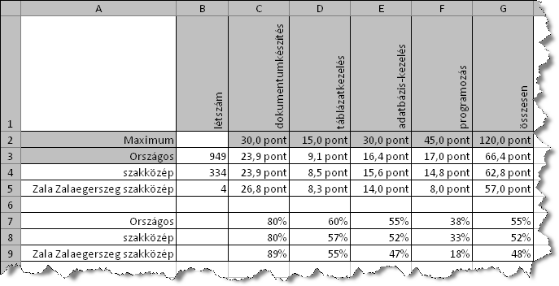

**3. Recept**

Szakács Tamás szeret főzni, receptgyűjteménye száznál is több ételt tartalmaz. A recepte- ket egy adatbázisban tárolja, amely elsősorban a hozzávalók összeállításában van segítségére.

1. Készítsen új adatbázist *recept* néven! A négy mellékelt állományt (*kategoria.txt*, *etel.txt*, *hasznalt.txt*, *hozzavalo.txt*) importálja az adatbázisba a fájlnévvel azonos táblanéven (***kategoria***, ***etel***, ***hasznalt***, ***hozzavalo***)! Az állományok pontosvesszővel tagolt, UTF-8 kódolású szövegfájlok, az első sorok a mezőneveket tartalmazzák. A létre- hozás során minden táblában állítsa be a megfelelő típusokat, és jelölje meg a kulcsnak al- kalmas mezőt! A ***hasznalt*** táblához adjon hozzá *id* néven elsődleges kulcsot!

## Táblák:

***kategoria*** (*id*, *nev*)

*id* a kategória azonosítója (szám), ez a kulcs

*nev* a kategória neve (szöveg)

***etel*** (*id*, *nev*, *kategoriaid*, *felirdatum*, *elsodatum*)

*id* az étel azonosítója (szám), ez a kulcs

*nev* az étel neve (szöveg)

*kategóriaid* az étel kategóriájának azonosítója (szám)

*felirdatum* az étel feljegyzésének dátuma (dátum)

*elsodatum* az étel első elkészítésének dátuma (dátum) (ha még soha nem készítette el, akkor nincs kitöltve)

***hasznalt*** (*id, mennyiseg*, *egyseg*, *etelid*, *hozzavaloid*)

*id* a felhasználandó hozzávaló azonosítója (számláló), ez a kulcs *mennyiseg* a használt hozzávalóra milyen mennyiségben van szükség (szám) *egyseg* a használt hozzávalót milyen egységben mérik (szöveg)

*etelid* a használt hozzávalót melyik étel elkészítésénél használják (szám)

*hozzavaloid* a használt hozzávaló azonosítója (szám)

***hozzavalo*** (*id*, *nev*)

*id* a hozzávaló azonosítója (szám), ez a kulcs

*nev* a hozzávaló neve (szöveg)

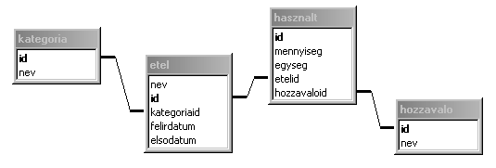

A következő feladatok megoldásánál a lekérdezéseket a zárójelben olvasható néven ment- se! Ügyeljen arra, hogy a megoldásban pontosan a kívánt mezők, kifejezések szerepeljenek, felesleges mezőt ne jelenítsen meg!

1. Készítsen lekérdezést, amely ábécé sorrendben felsorolja az 1994 előtt kipróbált ételek nevét! (***21994***)
2. Készítsen lekérdezést, amely megadja, hogy Tamás mikor készített először tésztát! (***3eloszor***)
3. Vegyen fel egy új, logikai típusú mezőt *nemvolt* néven az ***etel*** táblába! Készítsen lekérde- zést, amely ennek a mezőnek igaz értéket ad, ha Tamás az adott ételt még soha nem készí- tette el! (***4nemvolt***)
4. Készítsen lekérdezést, amely megadja, hogy Tamás melyik évben jegyezte fel a legtöbb ételt és mennyit! (***5legtobb***)
5. Készítsen lekérdezést, amely megadja azon levesek és főzelékek nevét, amelyeket Tamás a feljegyzéstől számított két héten belül kipróbált! (***6kethet***)
6. Tamás számára piros betűs ünnep, ha egy-egy ételt először készít, s erről az évfordulón jó szívvel megemlékszik az étel ismételt elkészítésével. Készítsen lekérdezést, amely megad- ja, hogy a mai napon, azaz a lekérdezés futtatásának napján mely ételek készítésének van

„évfordulója”! (***7evfordulo***)

1. Egyesek azt mondják, hogy a són kívül a pirospaprikát használják a legtöbb ételhez. Lis- tázza ki azon hozzávalók nevét, amelyeket a Tamás által feljegyzett ételek közül többhöz használnak, mint a pirospaprikát! A lekérdezés a sót ne jelenítse meg! (***8pirospaprika***)
2. Készítsen lekérdezést, amely felsorolja azon levesek nevét, amelyek készítéséhez sem pirospaprika, sem valamilyen hagyma nem szükséges! (***9nemkell***)

**30 pont**

# 4. Útépítés

Az Alsó és Felső várost összekötő út 1 000 m hosszú részének a felújításán dolgoznak. En- nek a szakasznak a forgalmát figyeljük egy nap néhány óráján keresztül. Az említett szaka- szon előzési tilalom van érvényben.

A forgalmat a *forgalom.txt* állomány tartalmazza. Első sorában a megfigyelési idő- szakban áthaladó járművek száma (legfeljebb 2000) látható, a továbbiakban pedig soronként egy áthaladó jármű adatai olvashatók időrendben. Egy sorban az első három szám azt az idő- pontot jelöli (óra, perc, másodperc), amikor a jármű belép a vizsgált útszakaszra. A következő szám jelöli, hogy a jármű az érintett távolságot hány másodperc alatt tenné meg (legfeljebb

300) – a belépéskor mért sebességgel –, ha haladását semmi nem akadályozná. Ezt egy betű követi, amely jelzi, hogy a jármű melyik város irányából érkezett. Ennek megfelelően a betű A vagy F lehet. Az egyes adatokat pontosan egy szóköz választja el egymástól.

Ha az útszakaszon egyik jármű utoléri a másikat, akkor az előzési tilalom miatt úgy tekint- jük, hogy változatlan sorrendben, ugyanabban az időpillanatban hagyják el a szakasz, mint ahogy a lassabb jármű tenné.

Például:

*forgalom.txt*

1105

7

7

7

7

7

…

21

21

22

22

23

1 60 F

58 69 F

4 117 F

39 155 A

11 99 A

A 3. sor megmutatja, hogy a 7 óra 21 perc 58 másodperckor a Felső város felől érkező jármű 69 másodperc alatt tenné meg ezt az 1 km hosszú távolságot. Ez a jármű – ha más jár- művek nem akadályozzák – 7 óra 23 perc 7 másodperckor lép ki az útszakaszról, tehát akkor már nem tartózkodik ott.

Készítsen programot, amely az alábbi kérdésekre válaszol! A program forráskódját *ut* né- ven mentse! Ügyeljen arra, hogy programjának más bemeneti állomány esetén is működnie kell!

Minden részfeladat megoldása előtt írja a képernyőre annak sorszámát! Ha a felhasználótól kér be adatot, jelenítse meg a képernyőn, hogy milyen értéket vár (például a 2. feladat esetén:

„2. feladat Adja meg a jármű sorszámát!”)!

1. Olvassa be a *forgalom.txt* állományban talált adatokat, s azok felhasználásával oldja meg a következő feladatokat! Ha az állományt nem tudja beolvasni, akkor az első 10 so- rának adatait jegyezze be a programba és dolgozzon azzal!
2. Írja ki a képernyőre, hogy az n-edikként belépő jármű melyik város felé haladt! Ehhez kérje be a felhasználótól az n értékét!
3. Írja a képernyőre, hogy a Felső város irányába tartó utolsó két jármű hány másodperc kü- lönbséggel érte el az útszakasz kezdetét!
4. Határozza meg óránként és irányonként, hogy hány jármű érte el a szakaszt! Soronként egy-egy óra adatait írja a képernyőre! Az első érték az órát, a második érték az Alsó, a harmadik a Felső város felől érkező járművek számát jelentse! A kiírásban csak azokat az órákat jelenítse meg, amelyekben volt forgalom valamely irányban!
5. A belépéskor mért értékek alapján határozza meg a 10 leggyorsabb járművet! Írassa ki a képernyőre ezek belépési idejét, a várost (Alsó, illetve Felső), amely felől érkezett, és m/s egységben kifejezett sebességét egy tizedes pontossággal, sebességük szerinti csökke- nő sorrendben! Ha több azonos sebességű járművet talál, bármelyiket megjelenítheti. So- ronként egy jármű adatait jelenítse meg, és az egyes adatokat szóközzel tagolja! (A feladat megoldásakor figyeljen arra, hogy a következő feladatban az adatok eredeti sorrendjét még fel kell használni!)
6. Írassa ki az *also.txt* állományba azokat az időpontokat, amikor az Alsó város felé tar- tók elhagyták a kérdéses útszakaszt! Ha egy jármű utolér egy másikat, akkor a kilépésük időpontja a lassabb kilépési ideje legyen! A fájl minden sorába egy-egy időpont kerüljön óra perc másodperc formában! A számokat pontosan egy szóköz válassza el egymástól!

**45 pont**

|  |  |  |  |
| --- | --- | --- | --- |
|  | Maximális pontszám | Elért pontszám | Javító tanár aláírása |
| Szövegszerkesztés, prezentáció, grafika, weblapkészítés  **1. Tojás** | 30 |  |  |
| Táblázatkezelés  **2. Emelt** | 15 |  |  |
| Adatbázis-kezelés  **3. Recept** | 30 |  |  |
| Algoritmizálás, adatmodellezés  **4. Útépítés** | 45 |  |  |
| **A gyakorlati vizsgarész pontszáma** | **120** |  |  |

Dátum: ……………………….

|  |  |  |  |
| --- | --- | --- | --- |
|  | Elért pontszám | Javító tanár aláírása | Programba beírt pontszám |
| Szövegszerkesztés, prezentáció, grafika, weblapkészítés |  |  |  |
| Táblázatkezelés |  |  |  |
| Adatbázis-kezelés |  |  |  |
| Algoritmizálás, adatmodellezés |  |  |  |

jegyző

Dátum: ……………………….